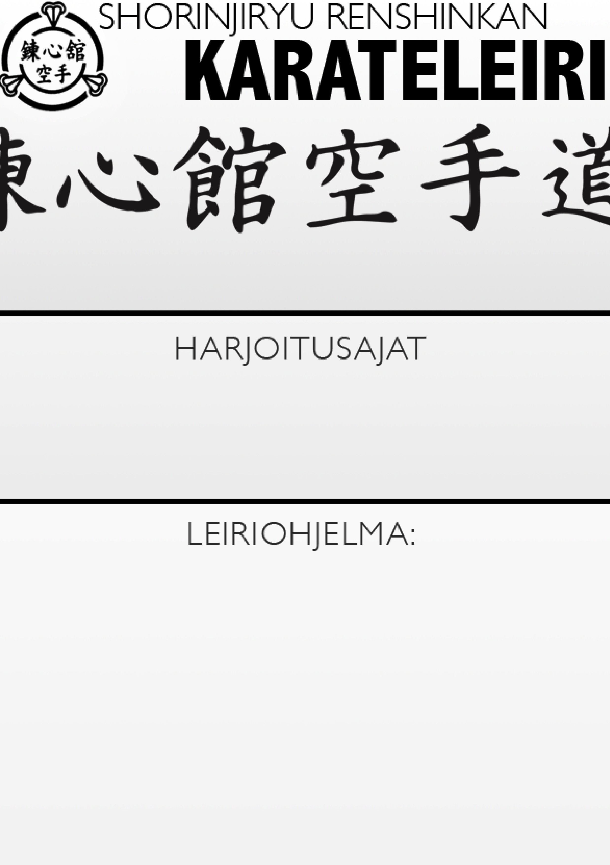

KARATELEIRI Kumla Ruotsi

7
-
8.11
. 2026

Lauantai

10
.00
-
1
1
.
3
0

1
3
.
3
0
-
1
5
.
0
0

1
6
.0
0
-
1
7
.30

Sunnuntai

10
.00
-
1
1
.
3
0

1
3
.30
-
1
5
.00

Leirin vetäjä:

Hannu Nietosvuori 6. dan Kyoshi

Leiripaikka:

Kumla, Ruotsi

Leirin ohjelma:

Tekniikkalei
ri
.

Leirimaksut:

45
€ kaksi päivää.

Leirin yhteyshenkilö:

Hannu Nietosvuori, 0407304053

Jukka Kortesmäki
+4673451403

Hannulta tietoja matkajärjestelyistä.

